Творческий отчет МКДОУ « Детский сад с.Хумалаг»
Проект «Звезда Победы»
МКДОУ «Детский сад с.Хумалаг»
Акция « Спасибо от детского сердца»
Участники : Гугкаева Фатима Муратовна, Техова Эльза Мухтаровна, Кумсиева Оксана Ираклиевна , родители и дети средней группы.
Буквально пару десятилетий назад о Дне Победы не надо было много рассказывать, а тем более напоминать и объяснять, что это за праздник. Но идут годы…
Так сложилось ,что исторические события постепенно стираются из памяти поколений.Живых свидетелей тех лет становится все меньше с каждым годом.Но героический их подвиг будет жить веками. И во многом благодоря нам,педагогам.
Наш детский сад с большим интересом поддержал инициативу районного Управления образования ,физической культуры и спорта о проведения акции « Спасибо от детского сердца». Дети, педагоги и родители вложили в письмо- треугольник тепло своих сердец и огромное чувство благодарности всем участникам той страшной войны. Дети раздали эти письма на праздновании 9 мая возле памятника павшим Героям на пришкольном участке в с.Хумалаг.
Память о героях будет вечно жить в наших сердцах!

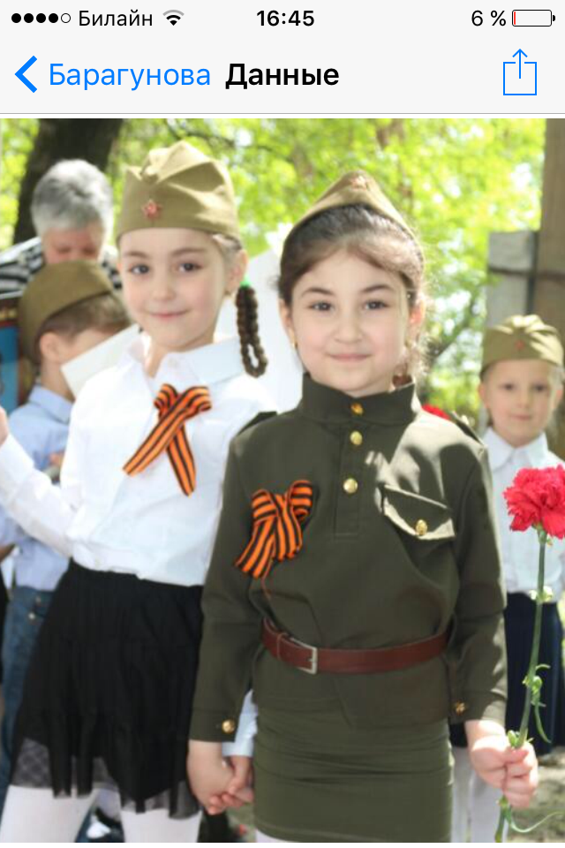

Творческий отчет МКДОУ « Детский сад с.Хумалаг»
Проект « Звезда Победы»
Акция «Открытка землякам»
Участники : Гасиева Фиолета Отарбиевна
Кадзаева Белла Урамбековна
Ткаличева Алена Александровна,
Дети и родители средней группы.
День Победы – праздник Победы Красной Армии и всег Советского народа над нацистской Германией в Великой Отечественной войне 1941-1945г.г. Это событие останется важным для всего нашего народа ,так же как и важна свободная жизнь дорованная нам ценой жизней всех тех,кто отчаянно сражался на военных фронтах ,не жалея себя. Сегодня каждый из нас должен громко сказать «Я помню, Я горжусь!» именно эти слова решили написть на плакате участники акции Открытка землякам» из МКДОУ « Детский сад с. Хумалаг». Педагоги с родителями и детьми средней группы создали яркий ,красочный плакат и разместили его в ценральном Универмаге с.Хумалаг по улице Ленина.Теперь все жители села объязательно повторят громкий призыв « Я помню!Я горжусь!»
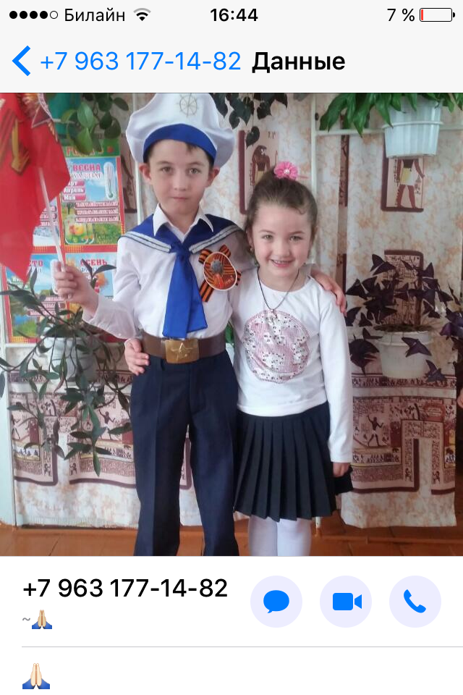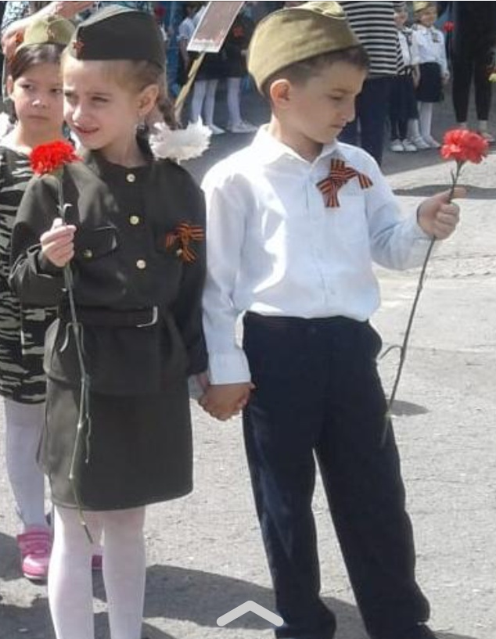

Творческий отчет МКДОУ « Детский сад с.Хумалаг»
Проект « Звезда Победы»
Акция « Гвоздика Памяти»
Участники : Габисова Альбина Душанбековна
Бугулова Залина Петровна
Фриева Фатима Муратовна
Родители,дети старшей группы.
Война- такое простое и короткое слово, но сколько человеческого горя оно вмещает и сколько судеб меняет. Но,наверное только осознав весь ужас войны,мы можем в полной мере оценить дарованный нам мир. Каждый днем своей жизни мы должны благодарить ветеранов ,за каждую каплю крови пролитую на полях сражений,за смелость, за Победу!
Красная гвоздика стала одним из символов Победы. Этот красивый цветок ,как алые капли крови упавшие на землю. В день празднования 74-й годовщины Победы в Великой Отечественной войне в МКДОУ « Детский сад с.Хумалаг» состоялась акция « Гвоздика Памяти» В фое детского сада был усановлен стол с вазой для цветов ,в которую каждый желающий мог поставить гвоздику записав свое имя на листочке. Сотрудники ,родители и дети приняли самое активнре участие в акции. Контейнер с именами и ваза были заполнены. 9 мая дети возложили все собранные гвоздики к памятнику во дворе МСОШ с. Хумалаг»
